Издание Воздвиженской средней школы № 9 № 94
Апанасенковского района





С ДНЁМ ТАТЬЯНЫ!

25 января отмечается Татьянин день — интересный народный зимний праздник с православным уклоном. Дата этого торжества не меняется из года в год. В 2022 году праздник выпал на вторник.
Традиция празднования Татьяниного дня зародилась в храмах. Этот праздник установлен ​​в память о мученице Татиане Римской, принявшей христианскую веру и ставшей диаконисой. Согласно преданию, женщину казнили в этот же день.
Татиана жила во II-III веках в Риме. Достигнув совершеннолетия, она решила посвятить себя богу и приняла обед безбрачия. Татиана оказывала всяческую поддержку малоимущим и нуждающимся.
Со сменой власти в империи начались преследования христиан. Татиану схватили и принуждали поклоняться статуе языческого бога Аполлона. Она не соглашалась, поэтому была подвержена многочисленным пыткам, но, согласно легенде, следы побоев исчезали с ее тела необъяснимым образом. Когда язычники не смогли добиться ее согласия, они лишили ее головы. Татиана была возведена в ранг святых мучеников.
В этот день дома желательно собраться всей семьей за столом, прочитать молитву, помянуть Великомученицу.

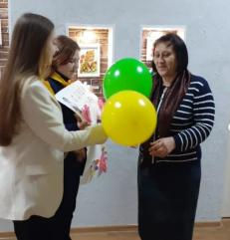

Этот праздник считается именинами всех Татьян. Их поздравляют, маленьким дарят подарки — сладости.
Считается, что святая Татьяна покровительница образования и студентов. Но ей молятся не только об успешной сдаче экзаменов и зачетов, но и о счастье в личной жизни и удачном замужестве. Есть поверье, что желание, которое загадать в этот день, сбудется.
День Татьяны причисляют к народным гуляниям, и за столетие существования праздник оброс приметами и традициями.
Когда-то в этот день помогали вернуться солнышку, завлекая весну. Пекли каравай и выносили его за село, разбрасывая птицам — чтобы они забрали крещенские морозы.
Многие приметы в этот праздник были связаны с приготовлением обрядового каравая:
- если каравай пригорал — радовались — пригорелую корочку должна была съесть именинница;
- если хлеб поднимался холмиком в середине, значит, год будет удачным и жизнь пойдет в гору;

ШКОЛЬНЫЕ НОВОСТИ

- если каравай получался гладкий и без изъянов — это верная примета к спокойному году;
- если каравай трескался — это считалось тревожным знаком.
Еще одна традиция на Татьянин день — сходить на реку и выбить из половиков всю грязь. В старину говорили: «Татьяна и каравай печет, и половики по реке бьет, и хоровод ведет!». Деревенские парни помогали отнести чистые половики в деревню, где коврики развешивали по заборам и по ним можно судили о девушке – какая из нее получится хозяйка.
- В Татьянин день женщины свивали клубки пряжи как можно туже и крупнее, чтобы кочаны капусты уродились.
- Если в Татьянин день солнце встанет рано, птицы быстрее прилетят весной.
- Если 25 января установится морозная погода, лето и осень будут урожайными, а метель в Татьянин день указывает на обратное.
Считается, что женщина, родившаяся 25 января, станет отличной женой.
Татьянин день в 2022 году: запреты
Наши предки в День Татьяны придерживались определенных запретов.
Так, в этот день нельзя заниматься тяжелой домашней работой, шитьем, запрещено стирать.
Нельзя находиться в неубранном доме, считалось, что тогда могут подстерегать беды.
Не рекомендуется отказывать в помощи и думать про что-то плохое.
Нельзя ссориться с близкими, друзьями и родными, скандалить, повышать голос, выплескивать на окружающих негатив, поддаваться манипуляциям.
Нельзя принимать необдуманные решения и пытаться изменить происходящие ситуации.
День студента в 2022 году: приметы и обряды
Позже в России церковный праздник приобрел новый смысл. История праздника российского студенчества тесно связана с историей МГУ.

Именно в этот день в 1755 году был учрежден Московский университет. Сначала праздник отмечало только московское студенчество, но уже через 100 лет к торжеству присоединилась учащаяся молодежь всей огромной страны.
Проводили богослужения с акафистом, а затем профессура и студенты вместе выходили на улицу. В разные годы праздник носил определенные названия. На некоторое время от праздника отказывались.
В современном понимании День студента существует с 2005 года. Теперь торжество отмечает каждое учебное заведение. Традиции у всех разные. Где-то шутливые, а где-то вполне серьезные.
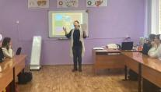
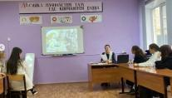

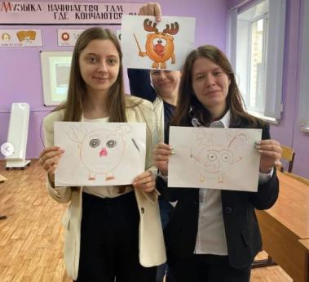

В нашей школе также прошли мероприятия, посвященные Дню Татьяны (Дню студента). Волонтеры отряда "Кто, если не мы!" поздравили всех сотрудников школы с именем Татьяна, а обучающиеся 10-11 классов приняли участие в увлекательном квесте "Будущие студенты".
Так что и мы поддерживаем традиции, зародившиеся еще в дореволюционной России.
Подготовлено по материалам из открытых источников
Школьная Дума

ШКОЛЬНЫЕ НОВОСТИ

17 января - священный день в истории села Дивного. 79 лет назад в этот день Дивное было освобождено от немецко-фашистских захватчиков. Этой дате были посвящены памятные мероприятия в МКОУ СОШ 9 с. Воздвиженское: классные часы, библиотечные уроки, посещение школьного музея Боевой славы и музея картин им. М.И. Остапенко, а также мероприятия, проведенные совместно с сельским Домом культуры.


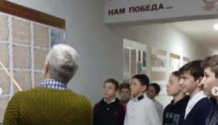

Преподаватель организатор ОБЖ Фисенко Ю.В. и обучающиеся 9 А и 7 Б классов
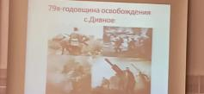

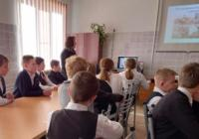
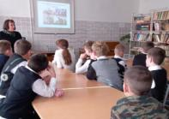

Учитель-библиотекарь Мищенко Т.С. и обучающиеся 6 класса


Ученики 9-х классов в МКУК
с. Воздвиженское

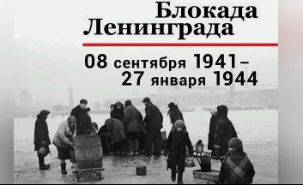

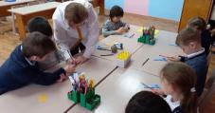
27 января в России отмечается День снятия блокады города Ленинграда.
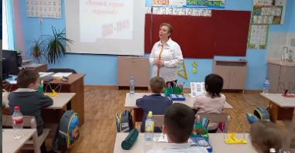
В честь этой памятной даты и с целью воспитания патриотизма, чувства гордости за свою страну, за свой народ, формирования у учащихся осознания исторического прошлого, для учеников 1 класса прошел мастер-класс "Светлячки памяти". Провела мероприятие советник директора - Мудракова Е.И..

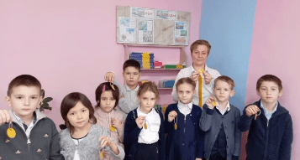

Школьная Дума

ШКОЛЬНЫЕ НОВОСТИ

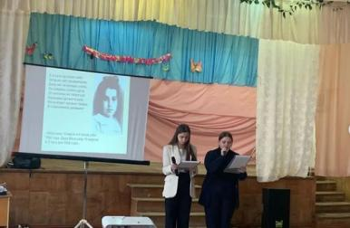
78 лет назад была полностью снята блокада Ленинграда. Это действительно очень важная для нас дата. Поэтому в МКОУ СОШ № 9 с. Воздвиженское не только в 1 классе состоялся час памяти, но прошли мероприятия, посвященные этой памятной дате, во всех классах. Это торжественная линейка для обучающихся 7-11 классов, урок мужества в кадетском казачьем классе, классные часы в 5-11 классах.
⠀

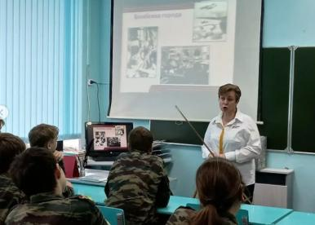

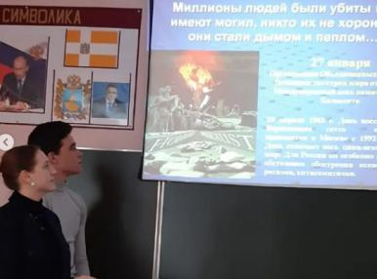

27 января – День памяти жертв Холокоста
Что произошло 27 января? Почему в этот день отмечают Международный день памяти жертв Холокоста?


Международный день памяти жертв Холокоста 27 января отмечают в честь освобождения в этот день в 1945 году узников польского концентрационного лагеря Освенцим. Среди них преобладали евреи и цыгане. Немало было участников движения Сопротивления (в основном поляков), советских военнопленных (преимущественно русских и украинцев).
Также в лагерь были заключены немецкие антисоциальные элементы, последователи Свидетелей Иеговы, представители сексуальных меньшинств. Общее количество заключенных варьируется в районе 1,5-4 миллионов человек. Среди погибших в Освенциме - подданные многих стран Европы и Америки. Есть даже спортсмены - немецкий футболист Юлиус Хирш и олимпийская чемпионка 1928 года из Нидерландов, гимнастка Эстелла Агстергриббе. Закончили свой жизненный путь в лагере и российские эмигранты - личный секретарь Григория Распутина Арон Симанович и общественный и религиозный деятель Илья Фондаминский.
Днём 27 января 1945 года войска 60-й армии под командованием маршала Ивана Конева начали освобождение концентрационного лагеря Освенцим. Случилось это через год после окончания не менее трагического, с точки зрения людских жертв, события войны - полного снятия блокады Ленинграда. Так, одна дата и ровно один год связали две крупнейшие гуманитарные катастрофы двадцатого века.

ШКОЛЬНЫЕ НОВОСТИ

В этом плане день памяти жертв Холокоста 27 января принимает в России двойное значение. В осажденном, замерзающем Ленинграде в дни блокады умирали наряду с русскими и евреями представители других национальностей.
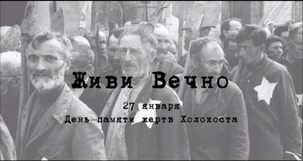

Непосредственным освобождением фашистских узников в польском лагере Освенцим занималась 107-я дивизия генерал-лейтенанта Василия Петренко. Интересно, что впоследствии Василий Яковлевич как освободитель лагеря Освенцим нередко посещал государство Израиль даже при отсутствии у того дипломатических отношений с СССР. Фашистская идеология ставила своей целью решение «еврейского вопроса» путем полного уничтожения этого народа. В немецкие концлагеря 30-40-х годов насильственно и целенаправленно заключались лица еврейской национальности, независимо от их подданства и гражданства.
Необходимо еще раз подчеркнуть, что во всех официальных зарубежных и российских документах, сетевых и печатных источниках Международный день памяти жертв Холокоста имеет именно такую форму написания. Ведь, как свидетельствуют послевоенные документы, девяносто процентов погибших в Освенциме были евреями. Официально по решению резолюции 60/7 Генеральной Ассамблеи ООН дата во всем мире отмечается с 2006 года. Инициаторами ее принятия выступили Россия, Украина, Израиль, Канада, Австралия, США. Их поддержали представители более девяноста государств. Однако ряд государств, вовлеченных во Вторую Мировую войну, день памяти отмечали и ранее в другие дни, в

зависимости от событий собственной истории. В частности, Германия одной из первых в 1996 году объявила 27 января официальным днем памяти жертв Холокоста.
Исследователями установлено, что холокосту подверглось свыше двадцати миллионов представителей славянской национальности (русских, украинцев, белорусов, поляков, сербов, словенцев). Среди жертв - около десяти миллионов граждан Советского Союза. Холокосту присуща разработка на людях химических, биологических и механических систем массового уничтожения, антигуманные медицинские эксперименты над жертвами.
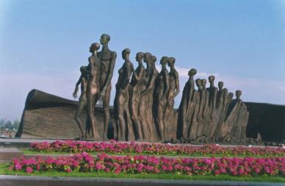

«Память о Холокосте необходима, чтобы наши дети никогда не были жертвами, палачами или равнодушными наблюдателями»
И. Бауэр.


Школьная Дума

ШКОЛЬНЫЕ НОВОСТИ



Культурно-экологическая акция «Покормите птиц!» проводится в России с зимы 2002-03 годов. Её задача — помочь птицам пережить холодную зиму.
Акция стартовала 12 ноября в осенний день птиц и день Зиновия-синичника по русскому земледельческому календарю и финиширует 1 апреля в Международный День птиц.

Ребята из нашей школы ежегодно принимают участие во всех экологических акциях. Так 21 января ученики младших классов и девятиклассники вышли на улицу, чтобы в школьном дворе покормить птиц. Старшеклассники помогали малышам насыпать лакомства для птичек в кормушки и скворечники, установленные по всей территории нашей школы. После зимней прогулки все ребята остались довольны, особенно наши малыши!
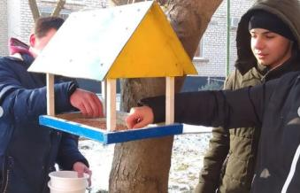

Фотоотчет:

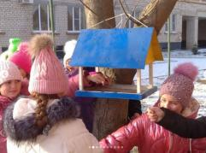

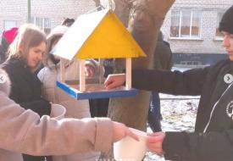

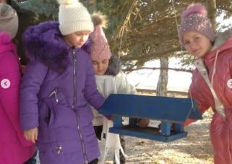

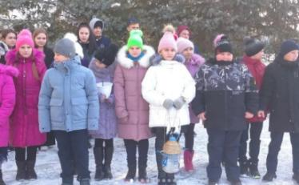

Школьная Дума

Творческая мастерская

Близится конец января, а нашу школу все еще украшают нарядные новогодние окна. Атмосфера рождественских праздников царит практически в каждом доме нашего села, особенно там, где живут наши ученики. Ведь ребята приняли самое активное участие в традиционной праздничной акции «Новогодние окна».
Каждый класс украсил свою классную комнату, ребята очень хотели поделиться красотой своих домашних окон. Все очень старались, получилось замечательно!
















Школьная Дума

ПОЗДРАВЛЯЕМ!

От всей души поздравляем всех-всех с рождественскими праздниками!

Со светлым поздравляем Рождеством!
Пусть станет на душе легко, как в детстве,
И целый мир наполнится добром,
И звёзды засияют в поднебесье.
Желаем ни о чём не сожалеть -
Всё лучшее случится очень скоро.
Скорее поспешите вы обнять
Всех тех, кто бесконечно сердцу дорог.
Обиды – пыль, желаем их забыть,
Дарить друг другу тёплое общенье,
Творить добро, любить и просто жить,
И радоваться каждому мгновенью!


Поздравляем январских именинников!
От всей души поздравляем учителей и работников школы, а также всех ребят, рожденных в январе!


Пусть здоровье крепким станет,
Как январские морозы,
Чистотой судьба пусть манит,
Как младенческие слезы.
Чтобы жизнь была красивой —
Расцветала белой розой,
Чтобы Ангелы хранили —
Отгоняли все угрозы.
Пусть снежинки, замирая,
Счастьем под ноги ложатся,
С днем рожденья поздравляем!
Ваши пусть мечты свершатся!

Над выпуском работали:
Учащиеся 9 Б класса,
Школьная Дума
Руководитель: Романенко Наталья
Николаевна

Адрес редакции:
356712, с. Воздвиженское, ул. Комсомольская, 79
Тел. 8-(865 55 ) 68 2 76

